Отчёт по 2 этапу проекта

Информационная безопасность

Канева Екатерина, НКАбд-02-22

Содержание

# 1 Цель работы

Установить и настроить DVWA.

# 2 Выполнение

Сначала я клонировала репозиторий (рис. 1):

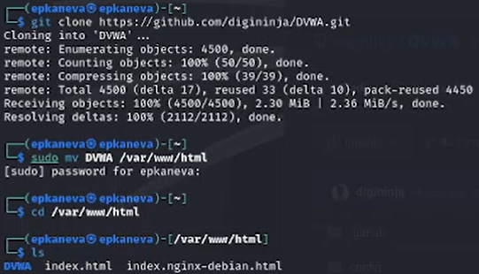

Рис. 1: Клонирование репозитория DVWA.

Далее я запустила apache (рис. 2) и проверила его работу (рис. 3):

Рис. 2: Запуск apache.

Рис. 2: Запуск apache.

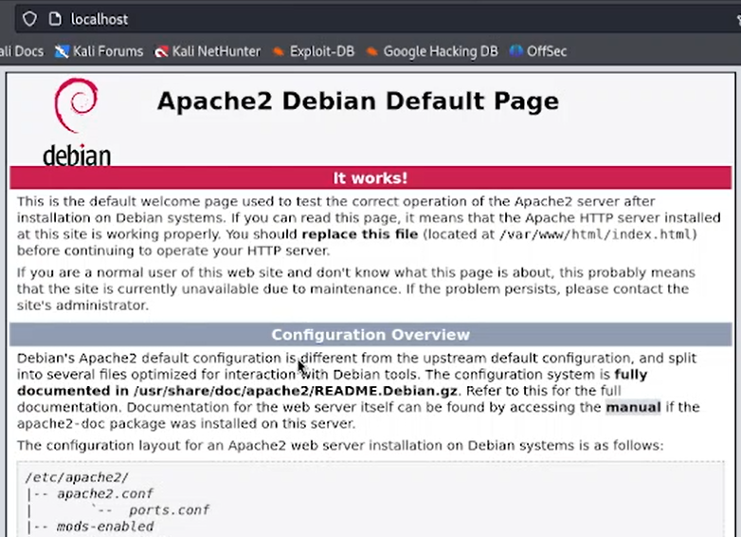

Рис. 3: Открытие apache.

Потом я создала файл конфигурации (рис. 4):

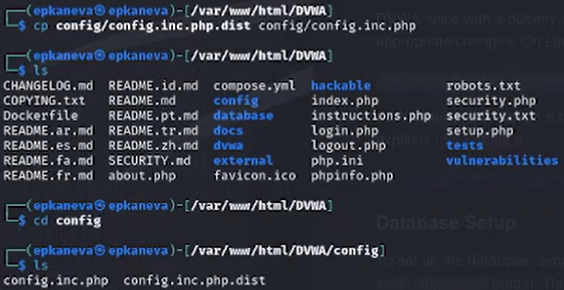

Рис. 4: Создание config-файла.

Открыла страницу DVWA (рис. 5):

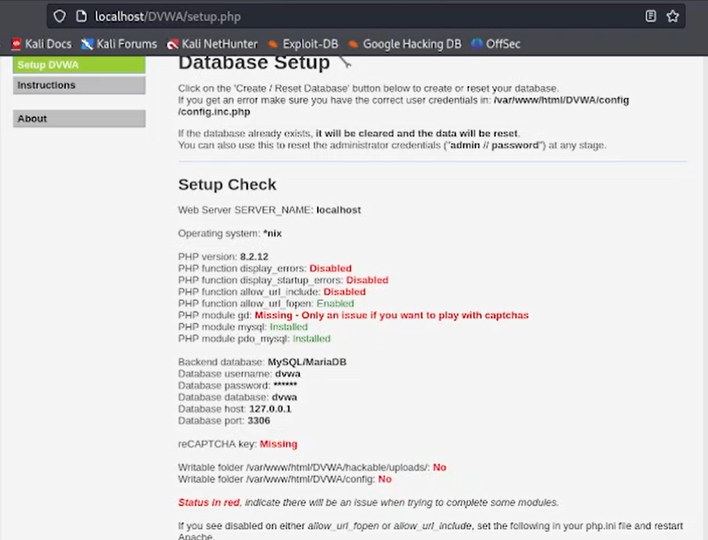

Рис. 5: Запуск DVWA.

После этого я запустила БД и настроила (рис. 6 и 7):

Рис. 6: Запуск БД.

Рис. 6: Запуск БД.

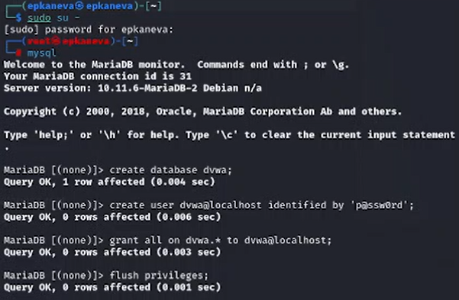

Рис. 7: Настройка БД.

Потом я вошла в нового пользователя БД (рис. 8):

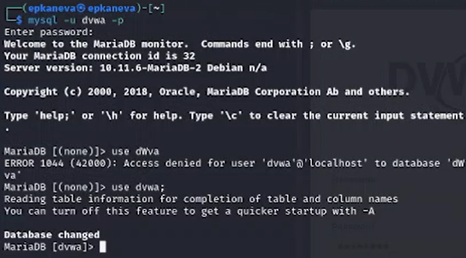

Рис. 8: Авторизация в БД.

Была создана БД в DVWA (рис. 9):

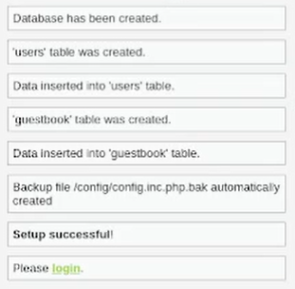

Рис. 9: Создание БД в DVWA.

На этиом установка и настройка были завершены.

# 3 Выводы

Установили и настроили DVWA.